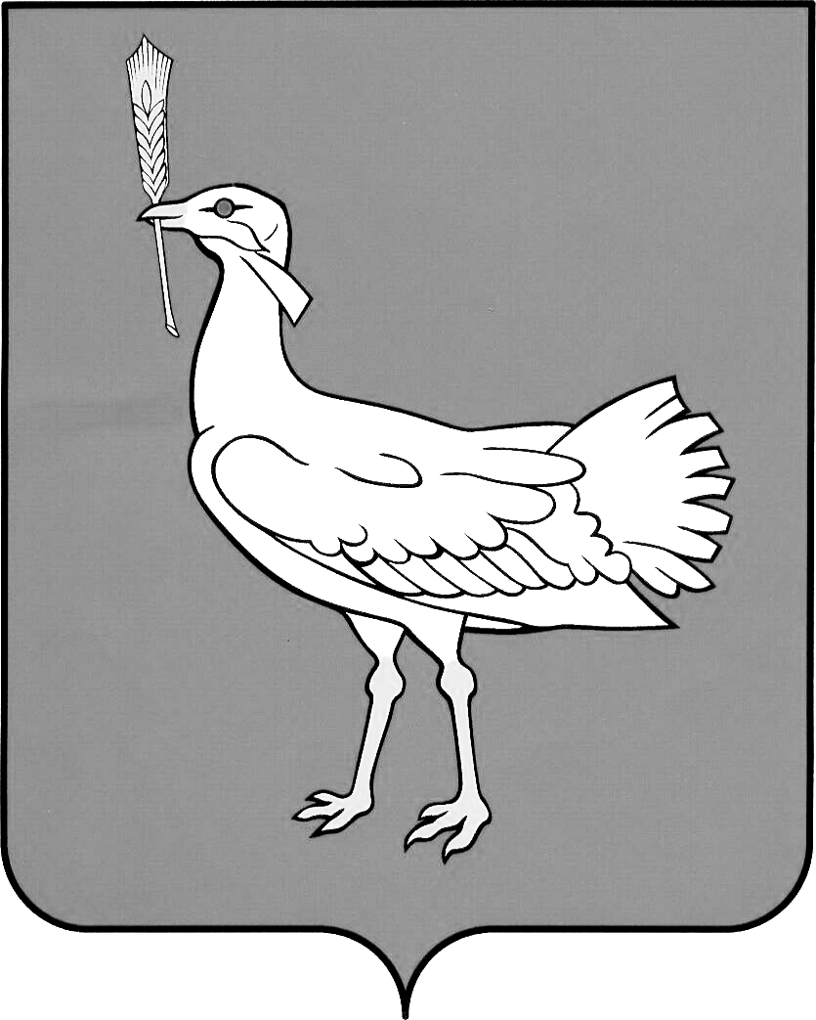

АДМИНИСТРАЦИЯ
СЕЛЬСКОГО ПОСЕЛЕНИЯ МАЛАЯ ГЛУШИЦА
МУНИЦИПАЛЬНОГО
района
Большеглушицкий
САМАРСКОЙ ОБЛАСТИ

ПОСТАНОВЛЕНИЕ
от 07 августа 2015 года № 96
с. Малая Глушица

АДМИНИСТРАЦИЯ

О внесении изменения в приложение № 2 к постановлению главы сельского поселения Малая Глушица муниципального района Большеглушицкий Самарской области от 24 января 2013 года № 4 «Об утверждении адресного плана села Малая Глушица Большеглушицкого района Самарской области»

Руководствуясь Уставом сельского поселения Малая Глушица муниципального района Большеглушицкий Самарской области, Порядком присвоения, изменения, аннулирования адресов объектов недвижимости в сельском поселении Малая Глушица муниципального района Самарской области, утвержденным постановлением главы сельского поселения Малая Глушица муниципального района Большеглушицкий Самарской области от
23 апреля 2013 года № 36

ПОСТАНОВЛЯЮ:

1. Внести в Приложение № 2 к постановлению главы сельского поселения Малая Глушица муниципального района Большеглушицкий Самарской области от 24 января 2013 года № 4 «Об утверждении адресного плана села Малая Глушица Большеглушицкого района Самарской области» следующее изменение:

Добавить строку «

595. | Коровник к.р.с. |  | ул.Полевая | 29
».
2. Признать утратившим силу постановление главы сельского поселения Малая Глушица муниципального района Большеглушицкий Самарской области от 06 февраля 2015 года № 7 «О присвоении адресных реквизитов».

3. Настоящее постановление вступает в силу со дня его подписания.

Глава сельского поселения
Малая Глушица Ю.И.Щербаков

Корнаухова 66-1-39

